Лабораторная работа № 3
Тема: Сканирование локальной сети с программой LanSurfer
Порядок выполнения работы
1. Установите программу LanSurfer;
2. После установки запустите программу.
3. Создайте LANprofiles. Для этого выберите пункт меню Options
4. В раскрывшемся окне выберите пункт LANprofiles
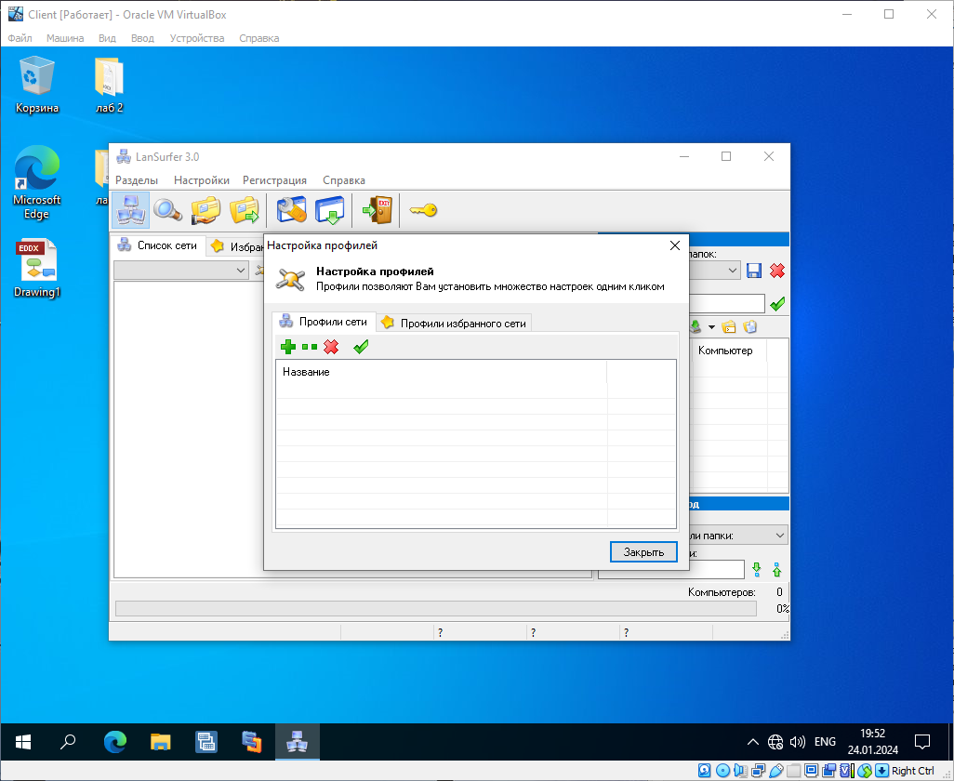
5. Щелкните мышкой по кнопке Greate
6. Вверху справа активируется строка ввода диапазона адресов для сканирования.
7. Щелкните кнопкой мыши по зеленому плюсу
8. Появиться окно, в котором необходимо ввести начальный IP-адрес и последний ад-рес диапазона IP-адресов
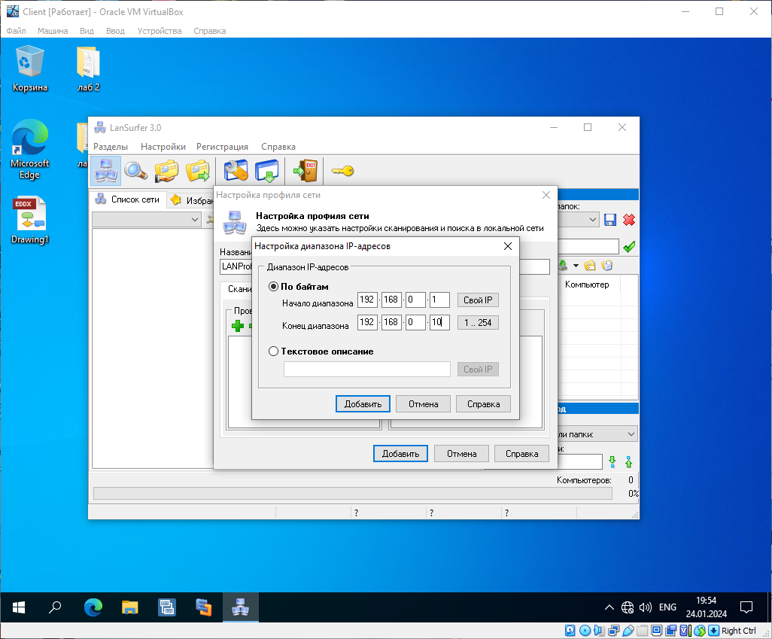

9. Введите диапазон адресов вручную или используя кнопки Local IP или 1..254
10. Нажмите кнопку ADD
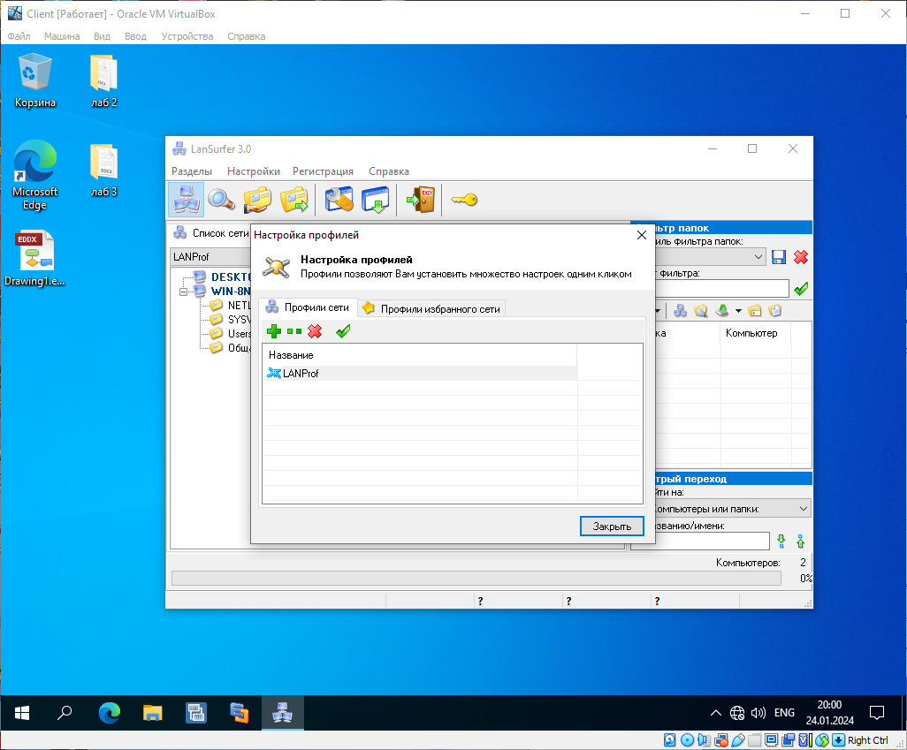
11. Вверху в пункте Lanprofile caption введите имя вашего профиля и нажмите Save
12. После этого выйдите из режима настройки профиля нажав кнопку Close
13. Выполните сканирование сети. Для этого нажмите кнопку StartLanScaning
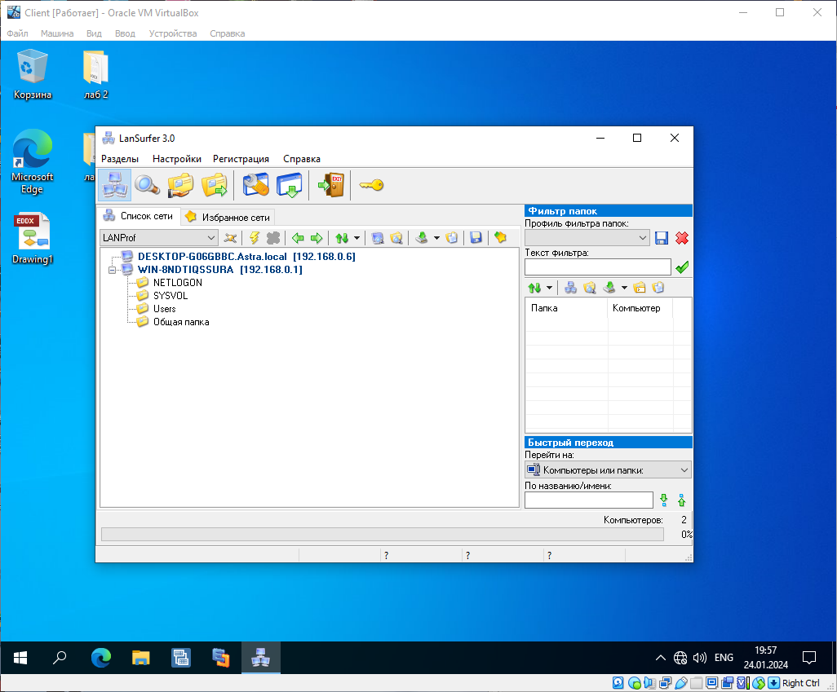
14. После сканирования на экран выведется список ПК, серверов, маршрутизаторов, общедоступных папок.
15. Для поиска необходимого файла в сети используется Кнопка Search on Lan
16. В поисковой строке программы вводите имя файла и нажимаете кнопку Start
17. Ниже будет выведен список искомых файлов
